Bevidst sløring/afsløring af publikums indvirkning
En måde man kan opøve en mere nuanceret brug af CrowdControl på, er ved at være bevidst om forskellige måder at sløre/afsløre indvirkningen af publikums interaktion over for publikum. Frem for altid at lade en given registrering af interaktion afspejle på tydelig og gennemskuelig vis i musikken, kan man drage fordel af en mere subtil årsag/virknings relation, som vil kunne bibeholde publikums interesse gennem koncerten og bevare den mystiske, ukendte ’laptop-effekt’.

Følgende figur viser forholdet mellem manipulations (publikums synliggjorte interaktion) og effects (interaktionens indvirkning på musikken). Her ses, at der forefindes fire kategorier, som man kan rette sin brug af CrowdControl ind efter i løbet af en koncert.
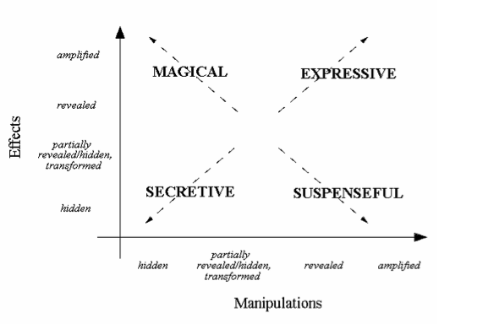
Af disse fire kategorier er især de tre brugbare i en nuanceret brug af CrowdControl (Secretive svarer til, at publikum hverken hvordan de interagerer, eller hvad indvirkningen heraf er, og dermed i denne henseende relativ formålsløs).

Expressive er den tydeliggjorte eller decideret overdrevne årsag/virkningsrelation, og er den mest oplagte kategori for nye brugere af CrowdControl. De medfølgende factory-patches understøtter i vid grad denne kategori, da de næsten direkte overfører sensorinput til midi-output.

Magical og Suspenseful er derimod en mere sløret kausalitet, og det er disse to kategorier, man med fordel kan udforske i den videre brug af CrowdControl. Ved at sløre hvilke indvirkning publikums interaktion har på musikken, eller ved at sløre hvordan deres interaktion i det hele tager registreres, kan man opretholde publikums interesse for at afsøge systemets virkemåde og derved selve inddragelsen af dem i koncertsituationen. Dette kan praktisk set udføres ved at konstruere controller-patches, der konverterer sensorinput på uventet vis (eksempelvis non-lineært, aggregeret eller lign.), eller ved at bruge midi-outputtet på effekter, der ikke har en umiddelbar gennemskuelig indvirkning.
I den løbende vekselvirkning mellem sløring og afsløring kan man opretholde spændingsforholdet mellem, at publikum tror de har gennemskuet systemet og at publikum igen har mistet den sikre fornemmelse af årsag/virking. Herved kan CrowdControl agere på flere forskellige niveauer i løbet af en koncert, og den forbedrede publikum-kunstner relation og forøgede involvering kan vare ved i løbet af en hel koncert.

